**HYGEN**

수소시대를 위한 인프라 구축 모델

8조 배승학, 정광은, 정지혁, 조경아, 하현종, 홍승혁

**ABSTRACT**

수소경제 사회 발전을 위해 수소충전 인프라 구축이 필요한 상황이다. 그리고 효율적인 수소충전 인프라 구축을 위해서는 이용자와 공급자 측면에서의 다양한 요소를 고려한 계획적인 투자가 이루어져야 한다. 이와 관련하여 수소충전소와 같은 대체연료 충전소 입지 선정 연구들은 지금까지 많이 수행되어 왔다. 그러나 이러한 연구들의 대부분은 이용자 측면, 혹은 공급자 측면에서 입지를 최적화하는 모형이라는 점에서 한계를 지닌다. 본 프로젝트에서는 수소충전 인프라 구축 초기단계에 적합한 하이브리드형 수소 공급 방식을 제안하고, 그러한 공급방식 하에서 이용자 측면의 이용수요를 최대화하며 공급자 측면의 충전소/개질기 설치비용 최소화하는 수소 충전소 최적 입지 선정 모형을 개발하였다. 그리고 개발된 방법론을 활용하여 이동식 수소 충전소의 최적 노선을 선정하였다. 이 프로젝트 결과는 초기의 수소시장을 공략할 때, 정부에게 정책적 판단을 도와주는 기초자료로 활용될 수 있을 것으로 판단된다.

**I. 서론**

정부는 지난해 8월 수소경제를 빅데이터와 인공지능과 함께 3대 전략투자분야로 선정했다. 기획재정부는 3대 전략투자 분야 선정의 기준에 대해 “지금 당장 투자하지 않으면 글로벌 경쟁에서 낙오되거나 도태될 수 있는 우려가 있는 분야” 라고 설명했다. 내년 기준으로 연구개발에 700억원, 수소 관련 시설 생산 거점에 200억원을 투입한다. 그리고, 수소차에 관해서는 항속거리도 대폭 개선되어 약 600km에 달하며, 가연성인 수소를 연료를 연료로 사용하는 차량의 안정성 문제도 상당히 개선되었다고 한다.

하지만 이런 정부의 지원과 수소차 기술 개발에도 불구하고 수소경제 시장을 활성화하기엔 여러 난관이 있다. 그런 이유 중 하나는 부족한 수소 충전 인프라이다. 현재 구축되어 운영 중인 수소충전소는 전국적으로 15여개 정도이고 그중 절반은 연구용으로만 사용되고 있어, 수소차가 실생활에서 활용되기에는 턱없이 부족한 실정이다.

국토교통부는 향후 예상되는 수소차 수요 증가에 선제적으로 대응하고 온실가스 및 미세먼지를 줄이기 위해 수소차의 충전 인프라를 2025년까지 총 200개소로 확충하겠다고 발표하였다. 한정된 재정 하에서 효율적인 수소 충전 인프라를 구축하기 위해서는 단계별 수소 충전계획을 수립할 필요가 있으며, 이를 위해서는 이용자 및 공급자 측면에서의 다양한 요소들을 고려한 수소충전소 최적의 입지 선정 연구가 필요하다. 이러한 필요성에 따라 우리는 이 프로젝트를 진행했다.

이를 위해 2장에서는 사용한 데이터의 종류와 3장에서는 모델링 및 분석 4장에선 결과 및 결론 순으로 구성되어 있다.

**용어정리**

□ OFF-SITE: 수소 공급 방식을 파이프라인이나 튜브 트레일러를 통해 공급받는 지역

□ ON-SITE: LPG 주유소에 개질기를 설치하여 자체적으로 수소생산하는 지역

□ 개질기: 천연가스를 이용하여 수소를 생산하는 장치

□ 이동식 수소 충전소: 수소를 연료로 사용하는 자동차에 수소를 충전하기 위해 필요한 설비(필요한 경우 충전설비 제외 가능)가 차량에 장착돼 있어 이동이 가능한 것으로서 처리능력이 30m3 이상인 것(압축기 등 가압장치 없이 자압에 충전하는 설비는 제외)을 말한다.

□ 수소차: 수소를 연료로 하는 친환경 자동차

**II. 사용데이터**

미국 수소 수요에 관한 논문에 의하면 <표1>과 같은 변수들이 수소차를 사는 고객을 나타낼 수 있는 유의미한 변수들임을 알 수 있다.

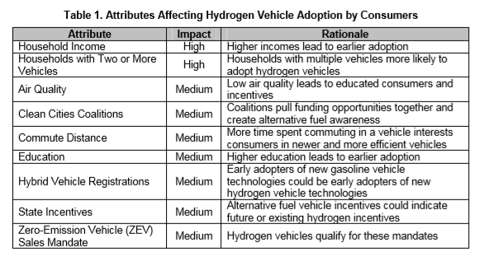

<표1> Regional Consumer Hydrogen Demand and Optimal Hydrogen Refueling Station Siting

위를 바탕으로 10개의 데이터를 선정했다.

|  |
| --- |
| 'edu_percent', 'store_총_개소', '백화점_개소', '합계_사업체수', '㎡당 매매평균가', '동별_승용차수', '가구수별_승용차수', '동별_수소차_대수', '택시' 동별_친환경자동차수 |

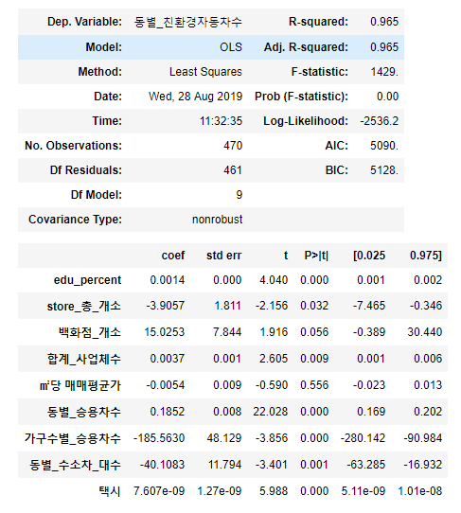

하지만 각각의 상관관계를 살펴보고 동별 친환경자동차수를 y로 회귀분석을 해본 결과 백화점_개소와 store_총_개소 data는 수소차수요와 큰 관련이 없어서 제외하였다. 동별_친환경자동차수는 동별_승용차수 * 수소차 비율로 구했기 때문에 동별_승용차수 data는 높은 상관관계 때문에 최종분석에서 제외하였다.

□ **최종 선택된 데이터**

1. 대졸자 인구수 2. 친환경자동차수

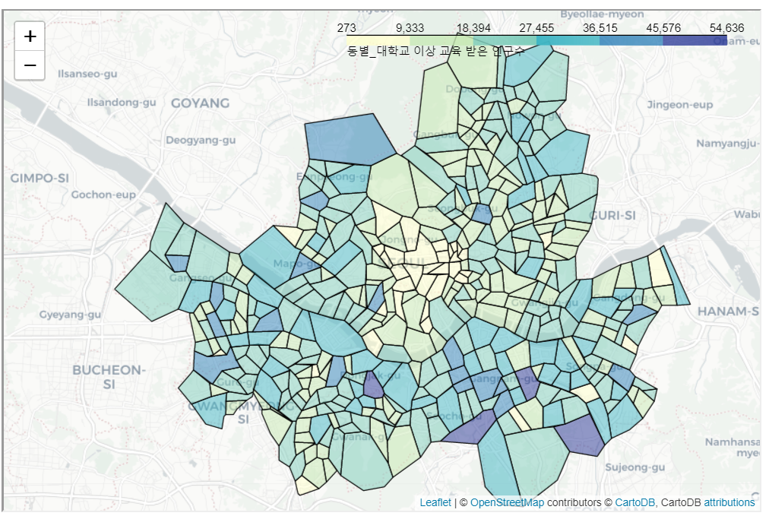 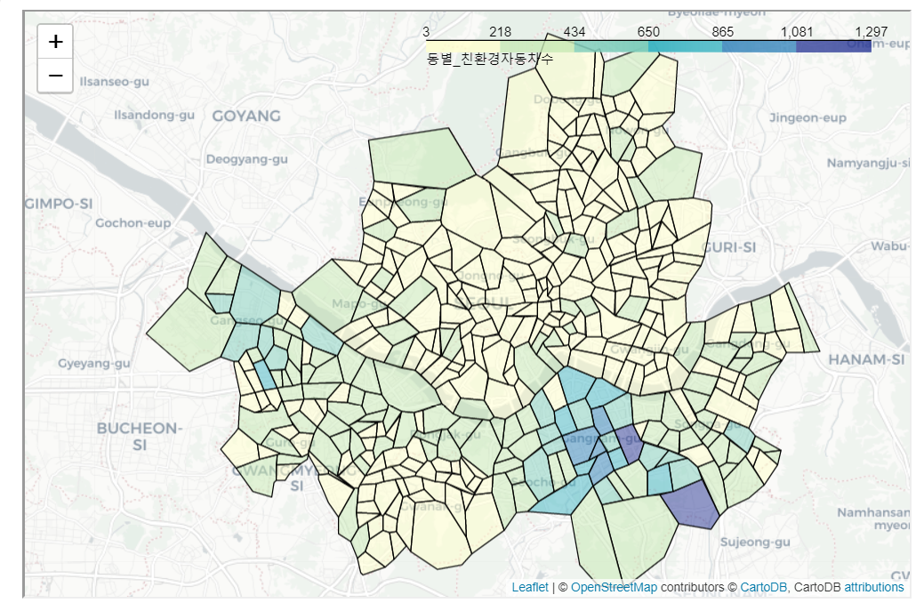

3. 사업체수 4. ㎡당 매매평균가

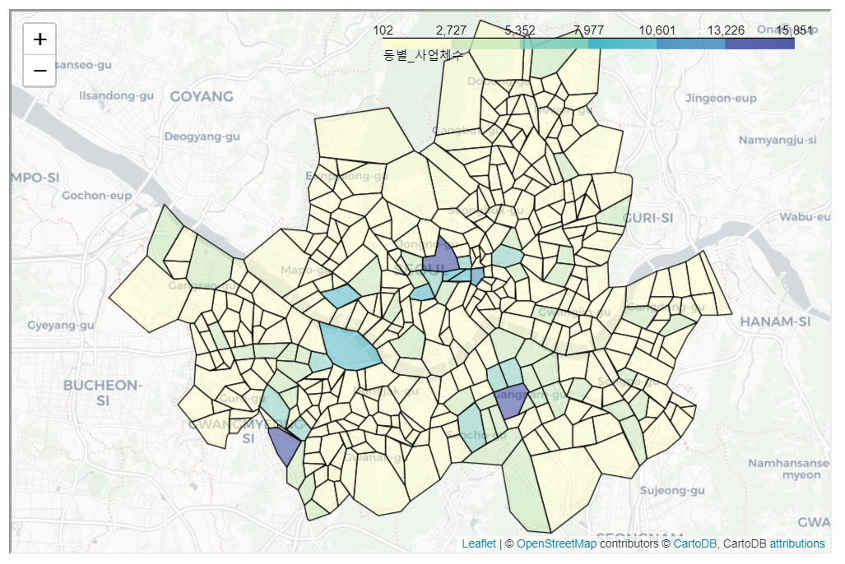 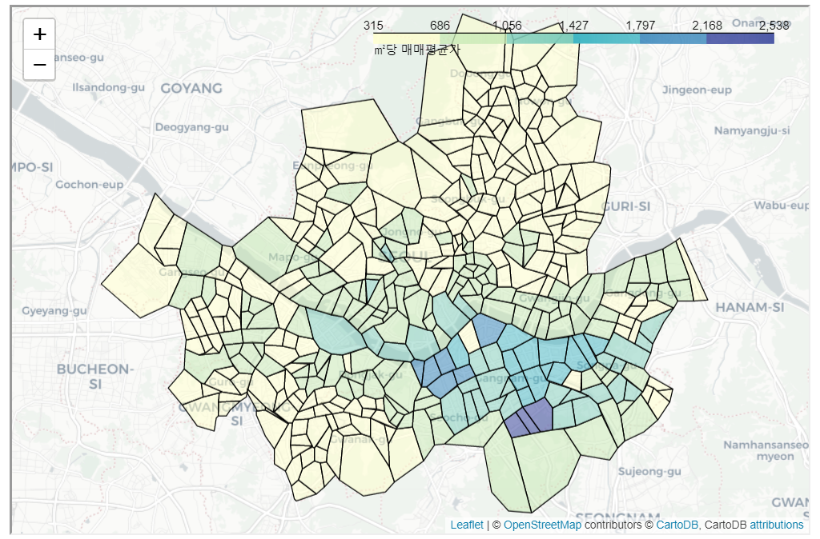

5. 가구수별_승용차수 6. 수소차 대수

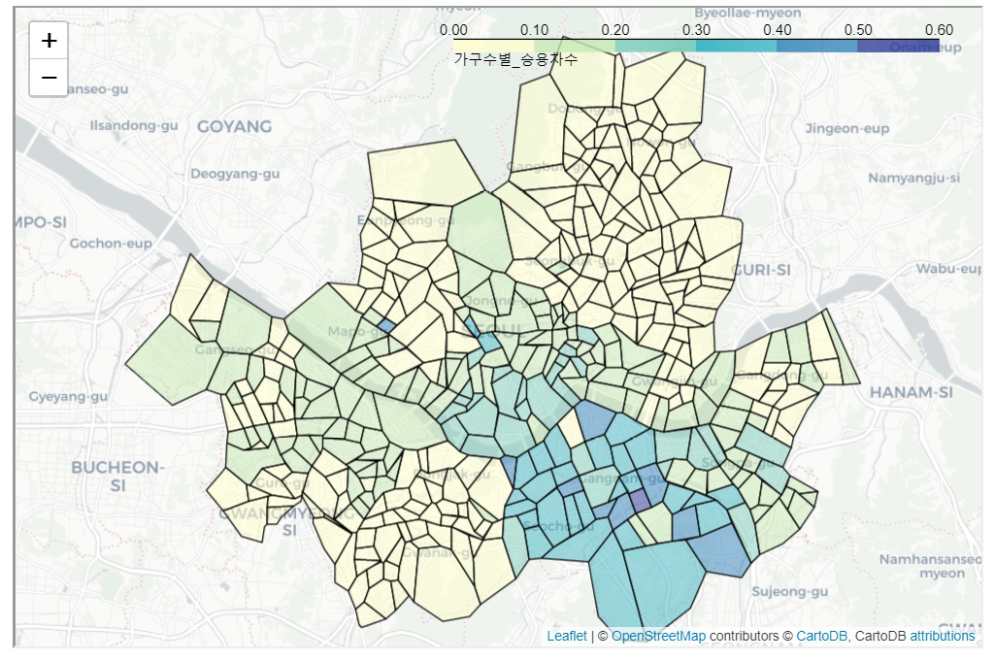 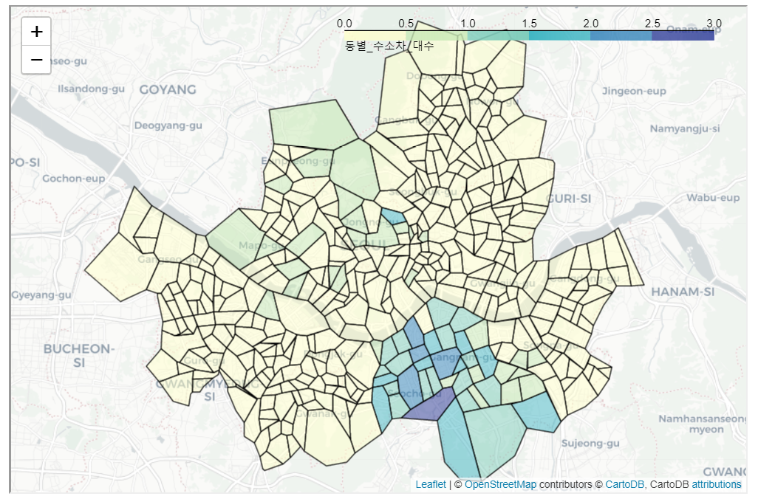

7. 교통량

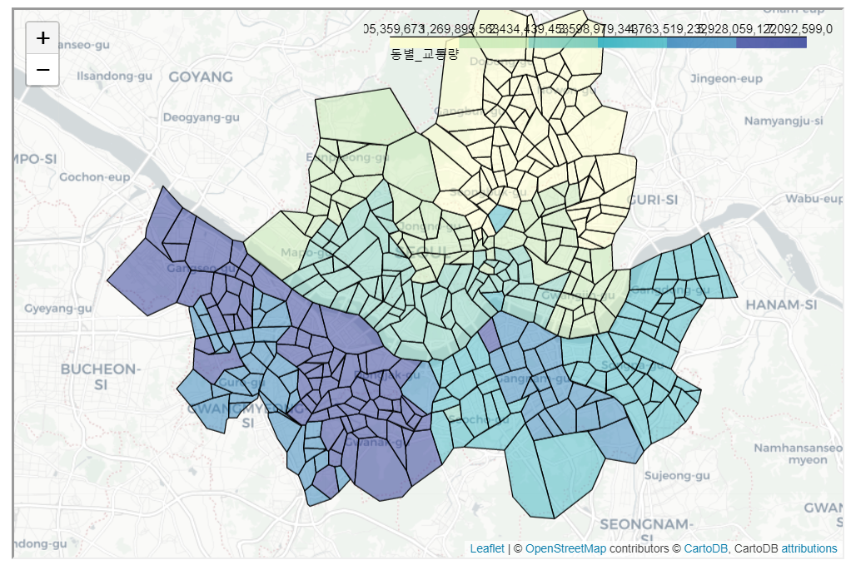

위 데이터는 서울시 424개의 동을 나누어 계산하였다.

**III. 수소충전소 입지 선정 모형 개발**

**1. 시장 도입 단계에 적합한 수소공급방식**

수소 공급 방식을 파이프라인이나 튜브 트레일러를 통해 공급받는 방식(OFF-SITE)은 많은 비용이 든다. 따라서 LPG 주유소에 개질기(ON-SITE)를 설치하고 타 지역에 이동식 충전소 트럭을 통해 수소를 공급을 함으로써 생산비용을 줄일 수 있다. 하지만 타 지역에 수소를 운송하는데 비용이 든다는 단점이 있어 수요가 높은 서울 전역을 포괄하면서도 적절한 입지를 선정하는 모델이 필요하다.

**2. 수소충전소 인프라 구축 비용 비교**

**□ 수소량 계산**

1년동안 필요한 수소량을 살펴본 결과 200ton이 필요하다.

* 따라서 수소차 몇 대 있는지에 따라 1년동안 필요한 수소의 양이 계산된다. 수소차가 약 1.5만 km 주행한다고 가정했을 시 1대당 연간 약 200kg의 수소량이 필요하다.

**□ 수소충전소**

수소충전소는 OFF-SITE, ON-SITE 2가지 방식이 있다.

|  |
| --- |
| 1. **ON-SITE & 이동식 수소 충전소**   **- ON-SITE (개질기가 설치된 충전소)** :  개질기를 통해 하루에 약 480kg을 생산한다. 그리고 일년에 공휴일과 일요일을 제외한 297일정도 수소를 생산한다.  1개의 ON-SITE 충전소는 약 1년에 480kg * 297 = 142560kg = **142.560ton/year** 정도 사용한다.  **- 이동식 수소충전소** : 하루에 약 150kg을 사용한다. 일년에 약 150kg * 297 = 44520kg = **44.520ton/year** 정도 사용한다.   * 이에 근거하여 한 개의 ON-SITE충전소는 자체적으로 약 160KG을 그 자리에서 판매하고, 이동식수소충전소는 약 150kg을 2번씩 충전하여 판매하는 것이 효율적이다.   **- 비용** :  (운송비용 + 연료비) : kg당 약 4천원  480 * 4000 = 192만원 * 297 = 570,240,000원  유류비 : a  **- 총비용 :**  20억(개질기) + 12.5억(설치비용) + 20억(이동식수소충전소 2개) + 5억7천만원 = 52.5억원 + 5억 7천만원 + a = 58.2억원  **1kg당 비용: 58.2억원 / 142560kg = 40824.916원**  **142560kg / 200kg = 712.8대 커버가능** |
| 1. **OFF-SITE**   **- OFF-SITE(파이프라인이나 튜브 트레일러를 통해 공급받는 방식)** :  충전소의 경우 하루에 약 160kg을 사용한다.  일년에 약 297일정도 판매를 한다고 가정 시 1개의 OFF-SITE 충전소는  약 1년에 160kg * 297 = 47520kg = 47.520ton/year 정도를 사용한다.  **- 비용** :  (운송비용 + 연료비) : kg당 약 7천원~9천원(서울은 더 비쌈) 약 1만원  160kg * 10000원 = 160만원 * 297 = 475,200,000원/year  출저 : http://www.gasnews.com/news/articleView.html?idxno=85647  **- 총비용 :**  28억(설치비용) + 4억7천만(운송비용 + 연료비) = 32억7천만원  **1kg당 비용 : 32억7천만원 / 57520kg = 48678.72원**  **57520kg / 200kg = 287.6대 커버가능** |

**□ 현재 존재하는 충전소 일년동안 사용하는 수소 양**

현재 존재하는 수소충전소는 약 4개가 있다. (양재, 여의도, 상암, 상일 충전소) 그리고 한 개의 수소충전소는 약 160kg을 생산하므로, 총 하루에 480kg을 생산한다.

그러므로, 1년에 약 640kg * 297 = 190,080kg을 사용한다.

**□ 수소충전소 개수 구하는 법**

일년에 필요한 수소의 양은 200kg * 수소차량 대수이다. 여기서, 현재 존재하는 수소충전소가 사용하는 양을 뺀다. 그런 후, 한 개의 개질기가 일년동안 사용하는 양으로 나눈다.

* 개질기의 대수 = ((200KG * 수소차 대수) – (일년동안 사용하는 양 = 190,080KG)) / 142560KG

한 곳의 개질기에서 약 4곳의 후보지가 필요하므로, 후보지는 4 * 개질기 대수가 필요하다.

|  |
| --- |
| **<예시 1) 2022년까지 필요한 충전소 개수>**  x = 3000개  3000 * 200kg => 600000kg = 600ton / year  600000kg – 190080kg (현재 존재하는 수소충전소에서 사용되는 충전량) = 409,920kg  1번 ON-SITE & 이동식 수소충전소 방식 : 409,920kg / 57520kg = 7.1265개 수소 충전소  2번 OFF-SITE 방식 : 409,920kg / 142560kg = 2.875개 hybrid형 수소충전소  **<총비용 비교>**  1번 ON-SITE & 이동식 수소충전소 방식 비용 : 8개 x 32억 7천만원 = 327억원  2번 OFF-SITE 방식 비용 : 3개 x 58.2억 = 232.8억 |

**3. 수요예측 모델링**

수집한 데이터를 이용하여 수소 수요 예측을 통하여 서울시 행정동별로 수요 등급을 알아보았다. 수요 예측 모델링에 쓰인 분석기법은 3가지로 모델링 성능이 가장 높은 모델링을 최종 모델링으로 이용하였다.

1. **중첩분석(Overlay Analysis)**
2. **PCA 군집분석**
3. **KNN**

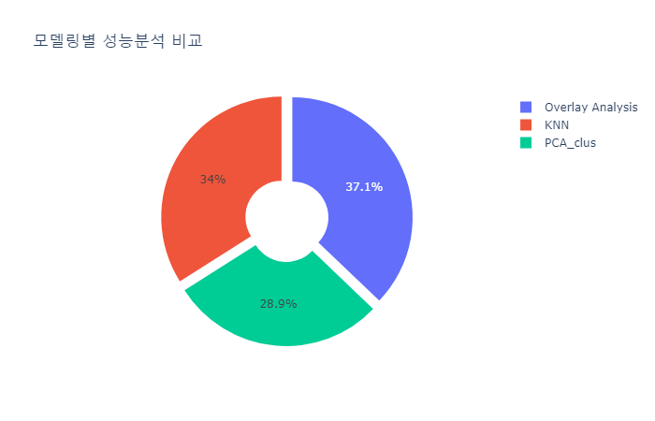

모델별 성능분석을 비교한 결과 중첩분석이 가장 성능이 좋게 나온 것을 확인할 수 있었다. 따라서 중첩분석을 이용하여 2020년부터 2030년까지 증가하는 수소차 대수에 따른 서울시 행정동별 수소 수요를 예측하였다.

**□ 서울시 수소차 보급 확대계획에 따른 적절한 개질기 대수**

서울시는 2022년까지 서울 곳곳에서 친환경 자동차인 수소연료전지차를 만날 수 있도록 수소충전소 확충과 수소차 300대 보급을 목표로 한 '수소차 선도도시, 서울' 정책을 추진한다고 2018년 10월 24일 밝혔다. 서울시는 현재 2021년까지 1,200대, 2022년까지 3,000대, 2030년까지 50000대 보급할 계획이다.

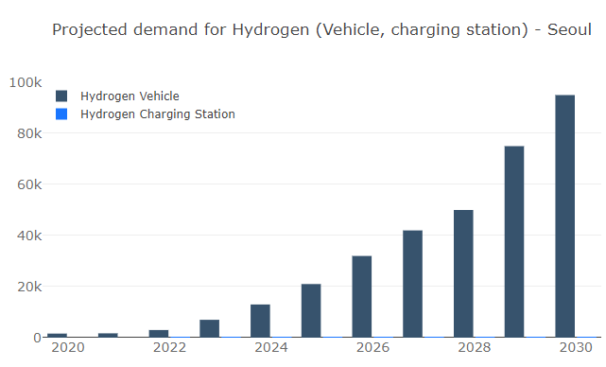

수소차 대수에 따라 앞서 계산한 수소충전소 인프라 구축 비용을 참고하여 수소차 대수별로 설치해야하는 최적의 개질기 개수를 알아냈다. 개질기 별로 4개의 수소 이동식 충전소를 세우는 것을 목표로 한다.

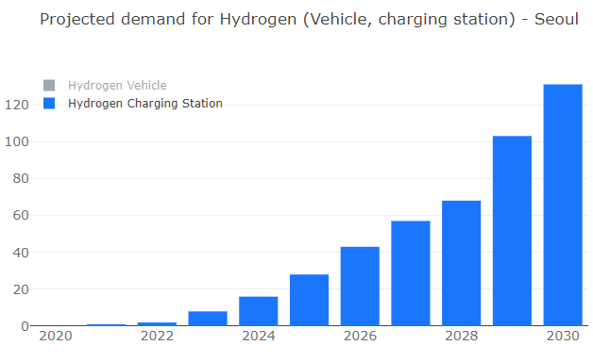

**□ 서울시 동별 수소 수요 예측 plot (순서대로 - 2020, 2022, 2024, 2026, 2028)**

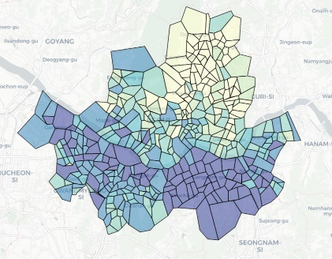 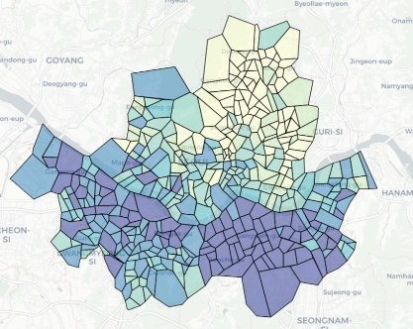 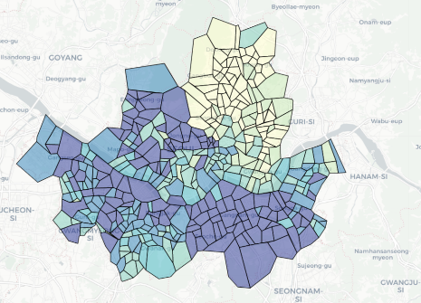 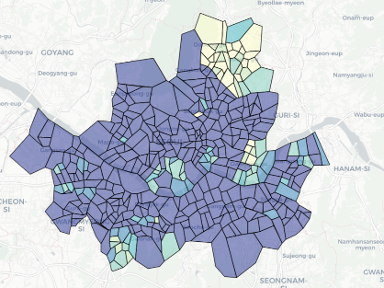 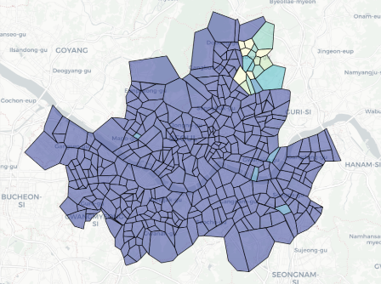

**4. 입지 추천 모델링**

**□ 서울시 개질기 입지 추천**

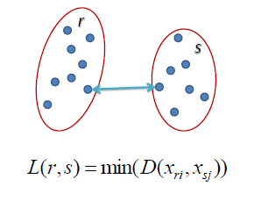Lpg 주유소에 개질기를 설치할 시 따로 부지를 구입하지 않아도 되는 비용절감의 장점이 있다. 따라서 lpg 주유소에 개질기를 설치한다고 가정을 하고 서울시 lpg 주유소를 수요가 높은 행정동을 우선순위로 뽑아 군집분석을 통하여 수요에 맞는 인프라를 조성할 수 있도록 하였다.

|  |
| --- |
| **[개질기 입지 모델링 순서]**  **□** 수소 충전소가 이미 있는 동은 제외  **□** 중첩분석 8등급 이상인 주유소만 가져오기  **□** 개질기 간의 거리를 최단 연결법(군집A와 군집B에 속하는 데이터중 가장 가까운 데이터들의 거리로 군집간의 거리로 정의)으로 Hierarchical Clustering(계층적 군집분석)을 하여 군집간 응집도 최대화하고 군집간 분리도를 최대화하여 수요에 맞는 인프라 조성을 할 수 있도록 함 |

**□ 서울시 이동식 충전소 입지 추천**

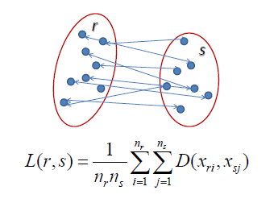서울시 주차장에 이동식 충전소를 배치한다고 가정을 하고 lpg 주요소 한 개당 4곳의 이동식 충전소를 운영한다.

|  |
| --- |
| **[이동식 충전소 입지 모델링 순서]**  **□** 수소 충전소가 이미 있는 동은 제외  **□** 수소 개질기가 설치된 동은 제외  **□** 중첩분석 8등급 이상인 주유소만 가져오기  **□** 개질기와 주차장의 거리를 평균 연결법(클러스터 포인트 사이의 평균 거리가 가장 짧은 두 클러스터를 합침)으로 Hierarchical Clustering(계층적 군집분석)을 하여 개질기와 평균 거리가 짧은 주차장을 찾아 수요 높은 곳을 고루고루 군집되어 있는 애들을 뽑도록 함 |

**□ 서울시 개질기와 이동식 충전소 입지 결과**

|  |  |
| --- | --- |
| **2020** | **2022** |
| **2024** | **2026** |
| **2028** | |

**□ 개질기와 이동식 충전소 노선 추천**

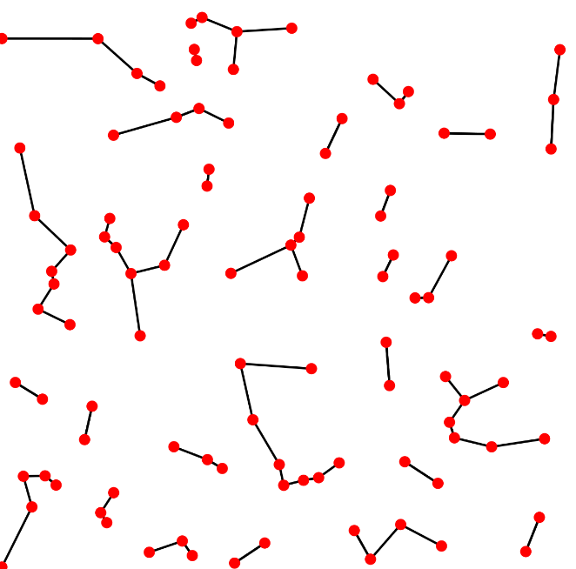선정된 개질기와 개질기 당 4개의 이동식 충전소(주차장) 입지 선정을 기반으로 개질기 한 개당 4개의 이동식 충전소 노선을 추천한다.

|  |
| --- |
| **□** 뽑혀진 주차장들 중에 가까운 거리에 있는 애들을 2개씩 연결  **□** 2개씩 연결된 주차장과 개질기 간의 거리를 구하여서 ward 군집분석을 통하여 비교적 크기가 비슷한 군집을 형성  - ward : 기본값인 ward 연결은 모든 클러스터 내의 분산을 가장 작게 증가시키는 두 클러스터를 합친다. 그래서 크기가 비교적 비슷한 클러스터 형성  **□** 주차장과 개질기가 같은 그룹에 있는 것을 가까운 순서대로 연결 |

**IV. 결론**

이번 프로젝트에서는 공급자 측면에서 소비자 측면에서 수요가 많이 일어나는 지점을 우선 선정하되, 공급자 측면에서 비용을 최대한 절감할 수 있는 개질기 방식 + 이동식 수소 충전소 방식인 HYGEN의 솔루션을 소개했다. 먼저 수요가 많이 일어나는 지점인 LPG 충전소를 융복합 충전소 후보지로 생각하였다. 그리고 년도 별로 정부의 수소차 증가 가이드라인을 고려해 수요를 예측하였다. 그 후 이동식 수소 충전소가 들어설 수 있는 서울시의 주차장을 선별하였고, 선정된 개질기 한 개 당 4개의 이동식 충전소(주차장) 입지 선정을 기반으로 이동식 충전소 노선을 추천하였다.

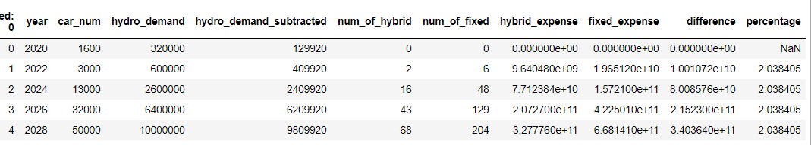**□ 최종 년도별로 OFF-SITE vs. HYGEN의 솔루션**

2020년은 이미 공급이 충분 하다고 판단하여 이동식 충전소 도입을 고려하지 않았다. 2022년부터는 기존의 수요를 고정식 충전소로 보강하는 것에 비해 약 2배정도 비용이 절감됨을 알 수 있다. 따라서 수소 인프라 구축의 고질적인 문제점인 충전소 건설 비용을 해결할 수 있는 방법이 될 수 있다.

**□ 한계점**

이동식 수소 충전소는 현재 개발단계에 있으며, 현재 충청북도 충주시에 있는 충주기업도시 내에 구축할 계획이다. 그러다 보니 수소 운송비용이나, 이동식 수소충전소의 운행 비용 등을 측정할 수 없었다.

또, 이번 여름방학 과정동안 배웠던 딥러닝 방법 중 RNN으로 노선을 선정하려고 하였다. 하지만 데이터가 많이 부족하고, 노선의 길이가 너무 짧다는 점으로 인해, RNN을 사용하지 못한 점이 아쉬운 점이다.

만약, 충주시내의 이동식 충전소가 잘 운영되면 그 데이터를 바탕으로 RNN을 사용해 노선을 구축할 수 있을 것이다.

**V. REFERENCES**

[1] Implementation of Recurrent Neural Network Algorithm for Shortest Path Calculation in Network Routing, Nasir Shaikh-Husin, Mohamed Khalil Hani, and Giap Seng, Universiti Teknologi Malaysia

[2] Short-term Traffic Flow prediction with LSTM Recurrent Neural Network, Danqing Kang, Yishcng Lv, Yuan-yuan Chen

[3] 하이브리드형 수소공급방식을 고려한 수소충전소 입지 선정 모형 개발, 김거중, 박준식, 고승렬

[4] 국내 CNG 이동형 충전소와 일본 패키지 이동형 수소 충전소 비교분석 및 시사점 도출, 황순일, 박종호, 허윤실, 김대태, 심재호, 한국가스학회

[5] 국내 LPG 충전소 내 수소 융복합충전소 구축 가능 부지 연구, 박지원, 허윤실, 강승규, 한국 가스안전공사 가스안전연구원

[6] Regional Consumer Hydrogen Demand and Optimal Hydrogen Refueling Station Siting, M. Melendez and A. Milbrandt

[7] 이동형 수소충전시스템 현황과 모델 구축 필요성, 황순일, 김필종, 허윤실, 한국에너지학회

[8] Optimization of hydrogen stations in Florida using the Flow-Refueling Location Model, Michael Kuby, Lee Lines, Ronald Schultz, Zhixiao Xie, Jong-Geun Kim, Seow Lim

[9] 실구매자 이용실태 조사·분석을 통한 전기차 보급 활성화 연구용역, 박지영, 김규옥, 김범일, 김해곤, 김유미, 오혜리, 한국교통연구원

[10] 대구지역 수소버스 시범사업을 위한 충전 인프라 구축을 위한 분석 모형의 개발, 조근우, 정재우

[11] 국내 분산형 수소충전소의 규모의 경제성 분석, 김봉진, 김종욱

[12] 수소충전소 기술과 국산화, 이영철

[13] 수송용 수소연료의 가격 설정 및 수급체계 구축 방안, 수소융합얼라이언스추진단

[14] 수요의 지역차를 고려한 대체연료 충전소 최적입지 선정: 플로리다 올랜도를 사례로, 김종근

[15] 지리정보시스템을 이용한 고속국도에서의 수소충전소 구축 방안, 김봉진, 국지훈, 조상민

[16] A GIS-based assessment of coal-based hydrogen infrastructure deployment in the state of Ohio, Nils Johnsona, Christopher Yanga, Joan Ogden

[17] 수소 생성을 위한 플라즈마 개질기에서의 LPG 연료의 개질 특성, 박윤환, 이대훈, 김창업, 강건용

[18] 수소충전소의 수소판매량 분석 및 모델링, 권오정, 조혜진, 정효희, 명광재

[19] Predicting short-term traffic flow by long short-term memory recurrent neural network, Yongxue Tian, Li Pan

[20] Short-term traffic Flow Prediction with LSTM Recurrent Neural Network, Danqing Kang, Yisheng Lv, Yuan-yuan Chen